Wzór aplikacji: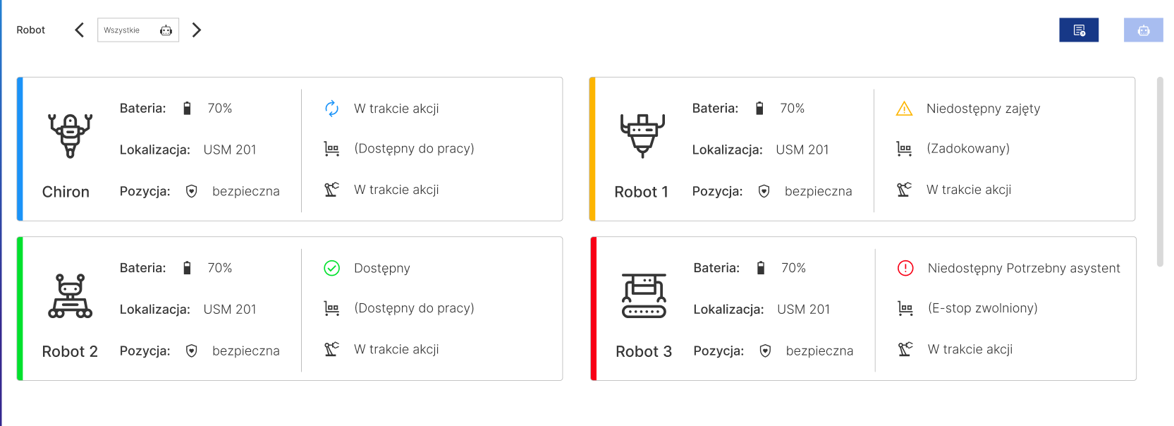

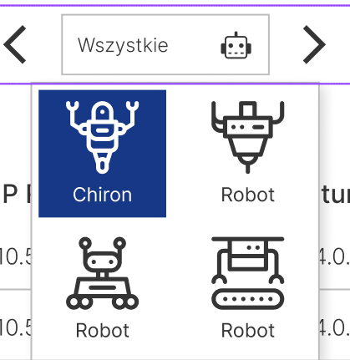

Stwórz aplikację WPF w języku C#.   
Wykorzystaj bazę danych do wczytywania informacji o robotach.   
Pisz aplikację zgodnie z TDD.   
Styl aplikacji zawarty jest w pliku „AppDesignSystem”.

Kolor „kafla” zależny jest od statusu robota.

Wybór robota z lewego górnego combo boxa lub przycisków „<” „>” ogranicza liczbę widocznych „kafli”.

Punktowane są:

* Czytelność kodu
* Zastosowanie założeń SOLID
* Zastosowanie wzorca MVVM
* Wykonanie aplikacji zgodnie z założeniami
* Responsywność